Vyučujúci: Mgr. Jana Chovancová
Trieda: 7. ročník
Predmet: dejepis
Meno a priezvisko žiaka:
Turecké nájazdy do Uhorska
Turci prepadávali poddaných v údolí Váhu, Hrona a Nitry. Poddaní si robili úkryty v dome alebo utekali do lesov. Mestá stavali opevnenia. Najslávnejším bojovníkom proti turkom bol Mikuláš Pálfi. Známa je báseň Turčin Poničan od sama Chalúpku.
- Pomocou textu dokonči vety
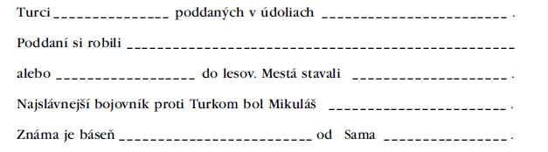
- Podčiarkni, čo je správne
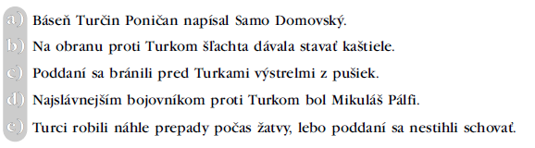
- Napíš, čo je na obrázku. Obrázok, ktorý tam nepatrí prečiarkni.
